【换天空】
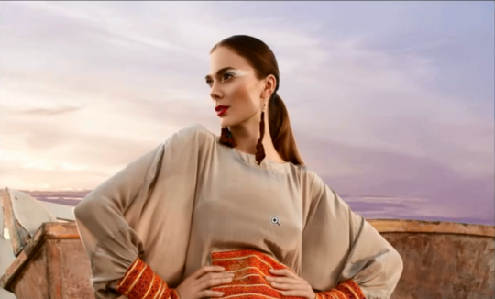
- 扣好图
- 根据光来调暗
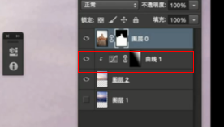
- 主光加光斑（并且高斯模糊一下）
  - 黑色背景 滤镜 光晕滤镜
  - 高斯模糊
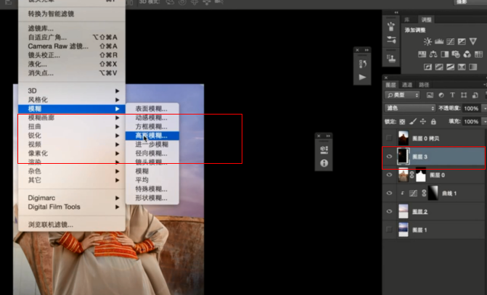

  - 高光的地方，都涂抹一下哧光，调整透明度
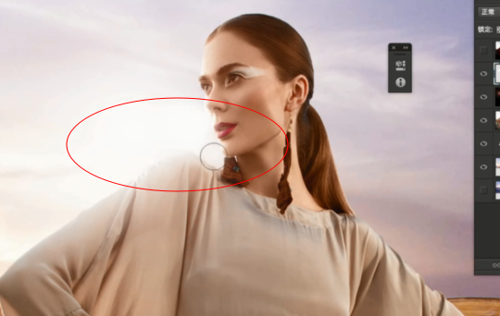
- 天空压亮，使曝
- 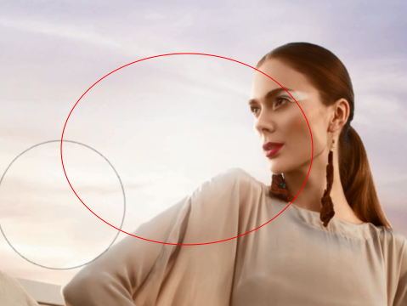
- 侧光
  - 对人物提亮，反向蒙版，向下陷入，
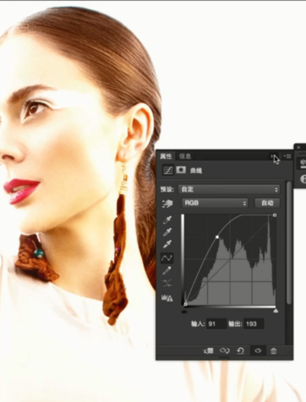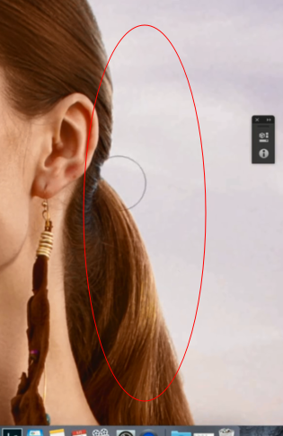

  - 涂抹白色，透明度淡一点、
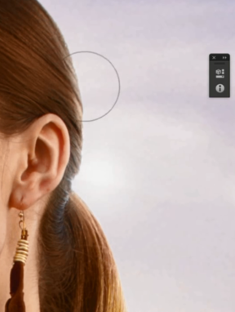
- 前景的背光就压暗，反向蒙版，渐变还原
- 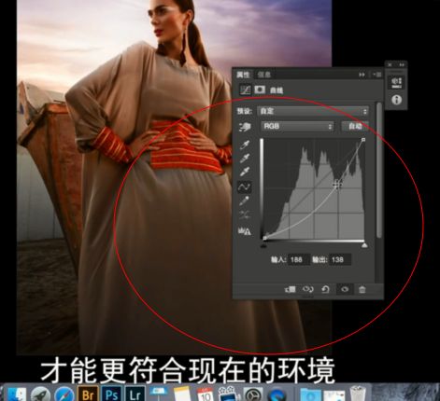
- 整体色调分析
  - 很多摄影里面的，是加蓝颜色的，光照的地方偏暖，加黄(减蓝)，背光的地方偏冷，加蓝（减黄）
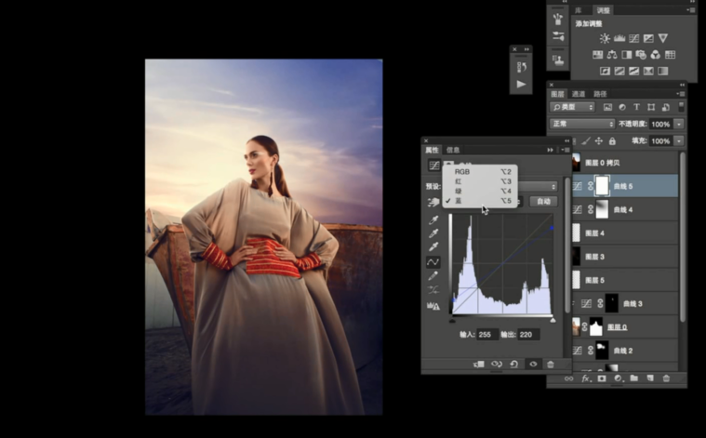

【分析主灯与背光】
